Resource: Animals in the Bible
Animals in the Bible © United Bible Societies, 2025. Adapted from: All Creatures Great and Small: Living Things in the Bible, by Edward R. Hope © 2005 United Bible Societies. This work is licensed under Creative Commons Attribution-ShareAlike 4.0 International (https://creativecommons.org/licenses/by-sa/4.0/).

Animals in the Bible

标题：戴胜、戴鵀（hoopoe）

3.12 标题：戴胜、戴鵀（hoopoe）

经文出处Hebrew 来：דּוּכִיפַת (音译：dukifat)LEV 11:19, DEU 14:18

讨论
戴胜 (© Dr. Raju Kasambe (Wikimedia Commons))这个词的含义现今不存在任何异议。KJV 译作"lapwing"（"麦鸡"），但这只是因为翻译者不知道这种鸟。
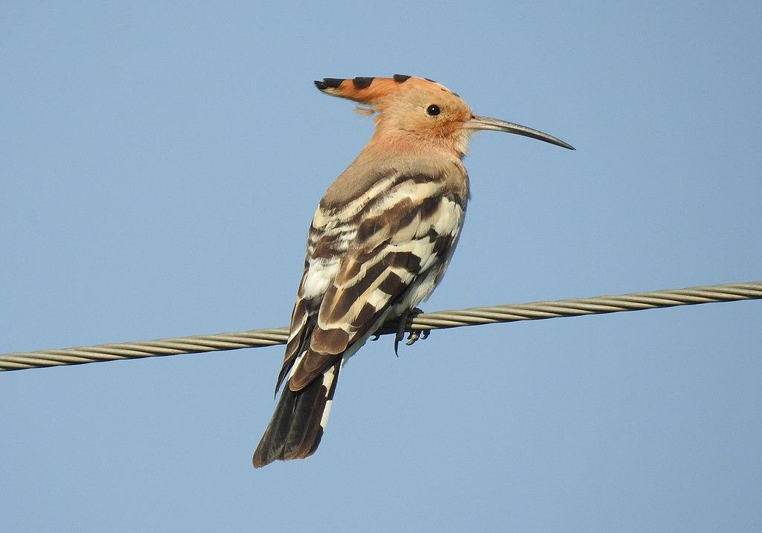

描述
戴胜（英文Hoopoe；学名Upupa epops ）以其类似hoop-hoop, poop-poop 的叫声得名。甚至在一些非洲语言中，这种鸟的名称也相似，例如绍纳语的mupupu 和茨瓦讷语的pupupu 。这种鸟的大小和鸽子差不多，头部和身体均呈姜色，翅膀和尾巴有黑白条纹。戴胜的喙细长，略微弯曲，头部的长羽冠可以耸立成扇形。
戴胜的翅膀比较柔软松垂，飞行时一起一伏。落地后会耸一下扇形羽冠。这种鸟用很多时间在地上搜寻食物；在任何合适的树洞或地洞中筑巢，并且可以在一季中养育两到三窝后代。与大多数其他鸟类不同，戴胜不会清除巢中雏鸟的粪便，因此窝里面很难闻。戴胜吃昆虫及其幼虫、白蚁、蠕虫、小青蛙和甲虫等。

特殊意义或象征意义
这种鸟被列为礼仪上不洁净的鸟类。

翻译
戴胜遍布非洲大陆、马达加斯加、中东；以及亚洲热带的大草原，但热带雨林地区并没有；在日本和欧洲南部也有这种鸟。在这些地区，不难找到这种鸟的当地名称。在其他地方，通常可以使用与其叫声相似的名称，例如"呼哱鸟"、"扑扑鸟"等。

